Какой суффикс следует добавить? Правильно, -ист.

Демонстрируется слайд №11.
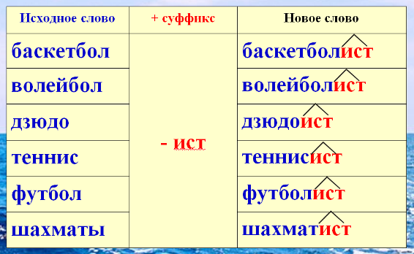
- Перепишите в свои тетради любые три слова, которые обозначают лица, занимающихся спортом.
- Кто догадается, что обозначает суффикс - ист? (указывает на человека по роду занятий). Составьте предложение с любым из образованных слов.
- Мы с вами записали слова, обозначающие лиц, занимающихся спортом. К какому роду эти слова относятся? (Правильный ответ: «К мужскому роду»)._
- Как назовем девушку-спортсменку, которая занимается волейболом? (Правильный ответ: «Волейболистка»).
- А как образовалось это новое слово? (при помощи суффикса -к-)

Демонстрируется слайд №12.
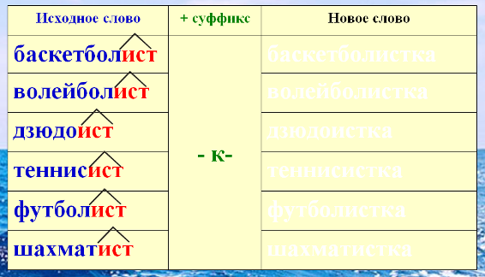

- Образуйте от данных слов новые слова при помощи суффикса -к-.
Далее работа в парах (взаимопроверка).
7-14
Демонстрируется слайд №13 (правильное словообразование).
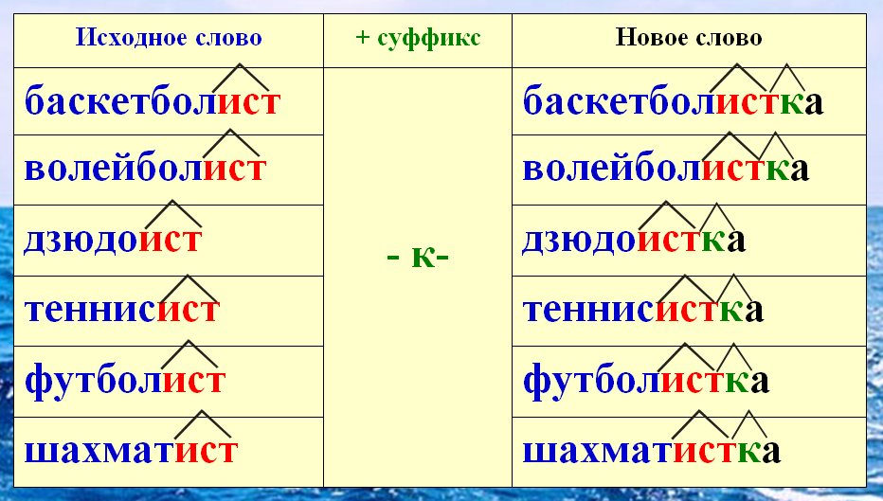
- Сколько суффиксов в новых словах? Правильно, оказывается, в слове может быть не только один суффикс.
Динамическая пауза в сопровождении песни «Хорошо спортсменом быть» (Внимание, гиперссылка, нажать Ctrl, навести на название песни, нажать левую кнопку мышки) сл. А. Жарова, музыка В. Мурадели.
Демонстрируется слайд №14 с текстом песни «Хорошо спортсменом быть».
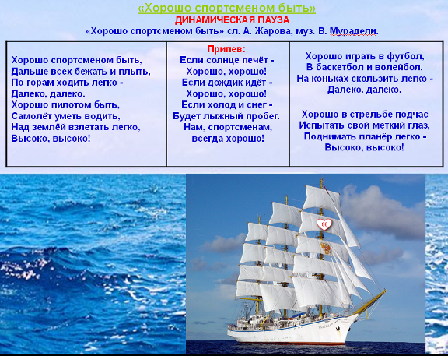
- Ребята, а где будут играть в футбол, волейбол, баскетбол спортсмены и спортсменки? Правильно, на стадионе.
8-14
- Хотите узнать, как произошло это слово?

Демонстрируется слайд №15 (текст о происхождении слова стадион).

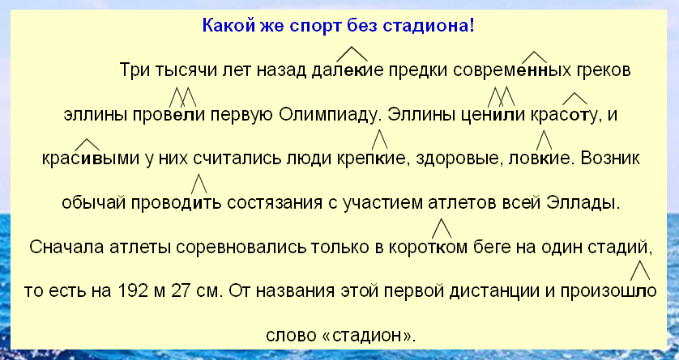
- Перепишите второе предложение. Найдите в этом предложении однокоренные слова («красоту», «красивыми»). Определите части речи этих слов («красоту» - существительное, «красивыми» - прилагательное). Получается, что при помощи суффикса от одной части речи могут образовываться слова другой части речи.
- Найдите прилагательные (далекие, современных, красивыми, крепкие, ловкие, коротком).
- Какие суффиксы характерны для прилагательных? (-ек, -енн, -ив, -к).
- Найдите глаголы (провели, ценили, проводить, произошло).
- Какие суффиксы характерны для глаголов? (-е-, -и-, -л-).
Итак, для каждой части речи характерны свои суффиксы.
- Специально к Универсиаде будет построено множество новых спортивных объектов:
- Футбольный стадион на 45 тысяч мест;
- Центр волейбола;
- Дворец Водных видов спорта;
- Академия Тенниса;
- Дворец единоборств «Ак Барс»;
- Бассейн «Буревестник»;
спортивные комплексы
- «Тезуче»;
- «Зилант»;
- «Олимпиец»,
и множество других спортивных сооружений, которые можно увидеть на сайте http://kazan2013.ru/ .
Демонстрируется слайды № 16, 17 (объекты универсиады).
9-14
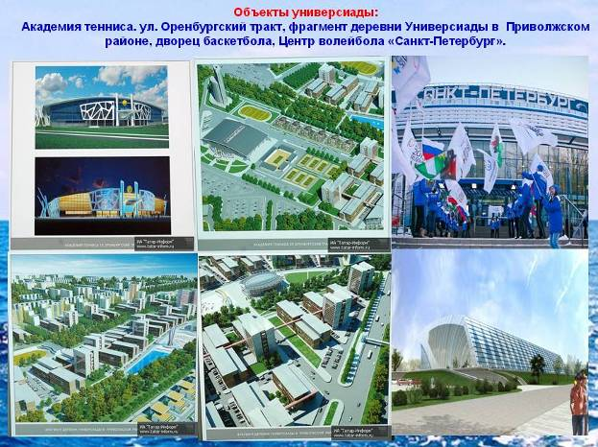

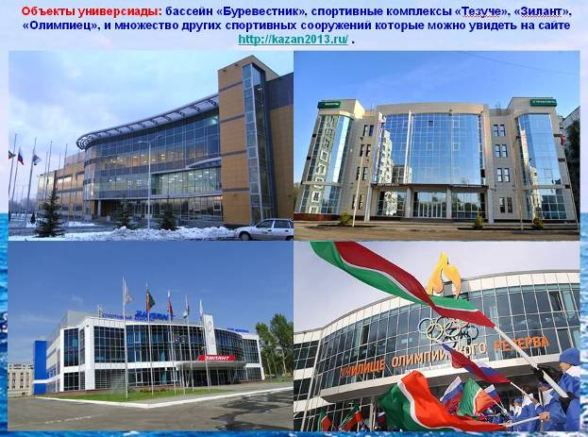

- А кто эти объекты строит? Назовите профессию (Ответ: «Строитель»).
-Верно, это слово образовано при помощи суффикса –тель, который обозначает название лица по его действию. Запишите в столбик слова (под диктовку).
10-14

